Na alínea 3 do exercício 4.2, não entendi muito bem o método que é para ser aplicado.
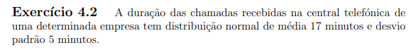
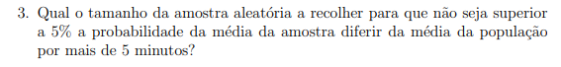
O que tinha aplicado seria:
$$P({\overline{X}}_{A} + {\overline{X}}_{P} > 5) = 0.05$$

Mas estagnei na lógica da questão.
Resolução: Pretende-se determinar $n$ de modo que

$$P\left(\left|\overline{X}-μ\right|>5\right)≤0.05⇔1-P\left(\left|\overline{X}-μ\right|≤5\right)≤0.05⇔$$

$$⇔P\left(-5≤\overline{X}-μ≤5\right)≥0.95⇔P\left(-\frac{5}{\frac{5}{\sqrt{n}}}≤\frac{\overline{X}-μ}{\frac{5}{\sqrt{n}}}≤\frac{5}{\frac{5}{\sqrt{n}}}\right)≥0.95⇔$$

$$⇔P\left(-\sqrt{n}≤Z≤\sqrt{n}\right)≥0.95⇔Φ\left(\sqrt{n}\right)-Φ\left(-\sqrt{n}\right)≥0.95⇔$$

$$⇔Φ\left(\sqrt{n}\right)-\left(1-Φ\left(\sqrt{n}\right)\right)≥0.95⇔Φ\left(\sqrt{n}\right)-1+Φ\left(\sqrt{n}\right)≥0.95⇔$$

$$⇔2Φ\left(\sqrt{n}\right)≥1.95⇔Φ\left(\sqrt{n}\right)≥0.975⇔\sqrt{n}≥1.96⇔n≥3.8416⇒n≥4$$

RESOLUÇÃO DISPONIVEL NO TEAMS – CUIDADO COM A UTILIZAÇÃO DO ${\overline{X}}_{p}$PARA A MÉDIA POPULACIONAL. DEVERÁ USAR $μ$

No exercício 4.3 surgiu-me uma questão semelhante à anterior anexadas neste documento.
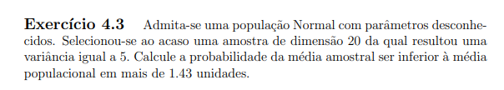
A lógica que tentei aplicar foi:
$$P({\overline{X}}_{A} - {\overline{X}}_{p}> 1.43)$$

Mas estagnei novamente na lógica da questão.

ESTA RESOLUÇÃO ESTÁ DISPONÍVEL NO TEAMS:

No exercício 4.4, também não percebi muito bem o método a aplicar.
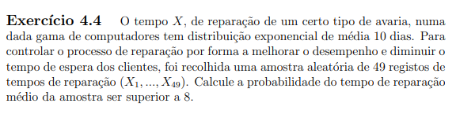
Sendo que é uma distribuição exponencial de média 10 dias, considerei a média 10, e o desvio padrão também 10. E posteriormente ficaria da seguinte forma:
$$P(X > 8) = P(Z > \frac{8-10}{\frac{10}{\sqrt{49}}} ) = 1- P(Z≤ -0.03) = Φ(0.03) = 0.5120$$
Mas tal resultado, está muito distante da solução, o que comprova que o meu método está errado. Como deveria ter procedido?

Solução -
ESTA RESOLUÇÃO ESTÁ DISPONÍVEL NO TEAMS:

Sabemos que a população tem distribuição conhecida, $X\sim Exp\left(10\right)$, ou seja, a população não tem distribuição normal, e portanto, é necessário que a amostra tenha dimensão $n≥30$ para se poder recorrer ao Teorema do Limite Central.
Pretende-se calcular

No exercício 4.6 surgiu uma questão semelhante, mas com um resultado mais aproximado da solução, pelo que quero confirmar se o método abordado é o correto.
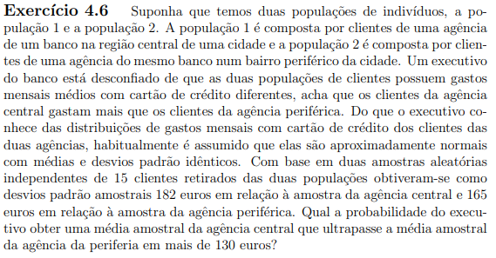
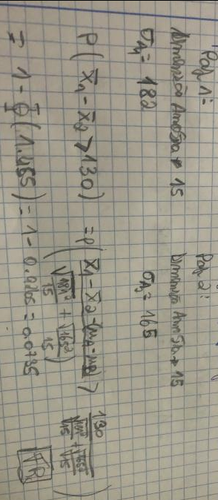

Solução -

Nos exercícios 4.7 e 4.8, existe uma dúvida semelhante ao do exercício 4.6, sendo que o resultado não dá exatamente igual ao da solução, mas não dá valores muito distantes.
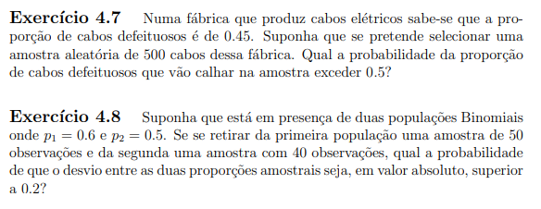
Soluções:
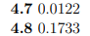
RESOLUÇÃO 4.7 – TAMBÉM ESTÁ DISPONIVEL NO TEAMS

Temos

Método abordado para 4.7:
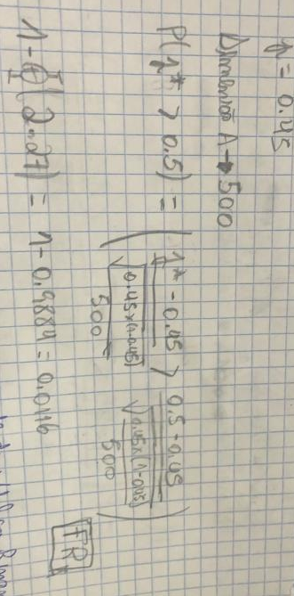
Método abordado para 4.8:
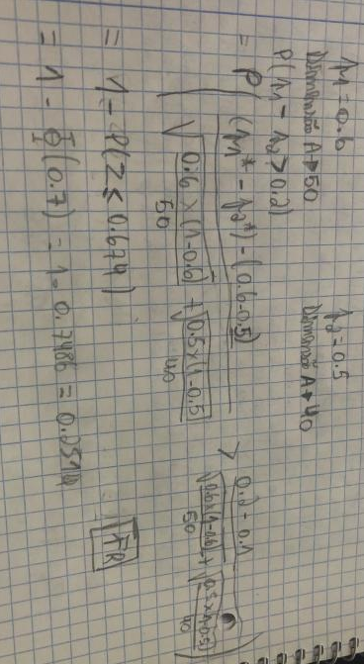
RESOLUÇÃO 4.8 – TAMBÉM ESTÁ DISPONIVEL NO TEAMS

No exercício 4.11, não consegui aplicar nenhum método.

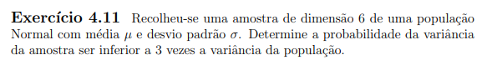
A lógica que implementei neste exercício foi:
$$P (S_{A}^{2} < 3× S_{p}^{2}) = P (\frac{S_{A}^{2}}{S_{p}^{2}} × \frac{σ_{2}^{2}}{σ_{1}^{2}} < 3 ×\frac{σ_{2}^{2}}{σ_{1}^{2}} )$$
Mas não existe qualquer informação sobre a média, nem o desvio padrão. Também tentei aplicar o seguinte método:
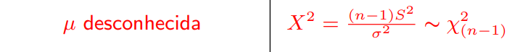
Mas não temos desvio padrão.
Solução -

RESOLUÇÃO 4.11 – TAMBÉM ESTÁ DISPONIVEL NO TEAMS

Na alínea 1 do exercício 4.12
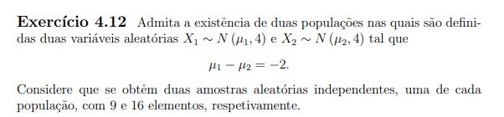
O resultado que obtive, é diferente do da solução, pelo que não sei se o método abordado foi o mais correto.
Solução -
Método abordado:
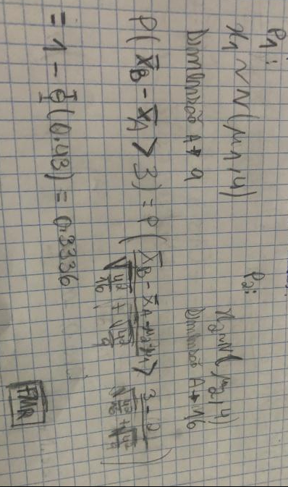
RESOLUÇÃO 4.12 – TAMBÉM ESTÁ DISPONIVEL NO TEAMS

